고급게임서버프로그래밍

C++서버 유니티 클라이언트 개선 및 활용 방안

20151687 김예찬

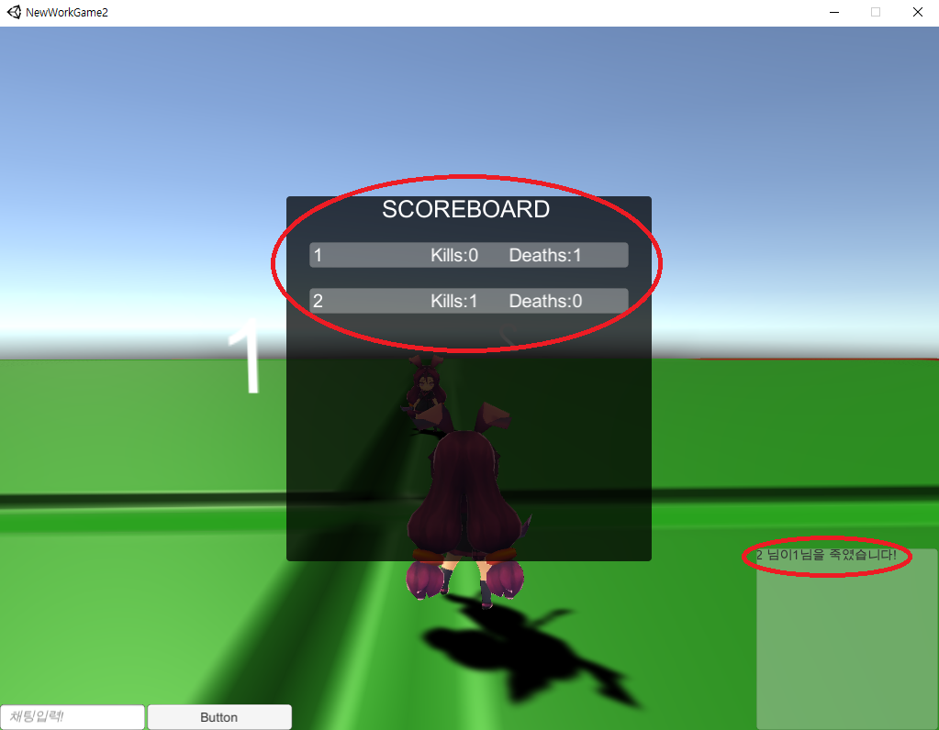

킬데스를 알수있는 점수판과 킬알림을 만들었다.

C++서버에서 추가한 코드

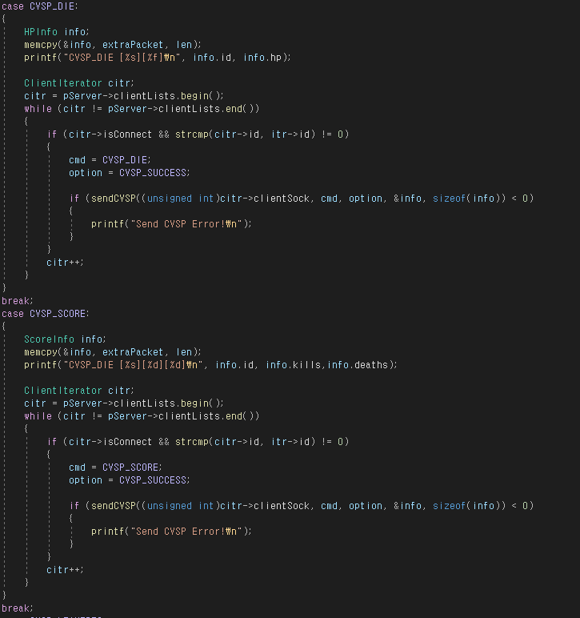

유니티에서 추가한 코드

CVSP.cs

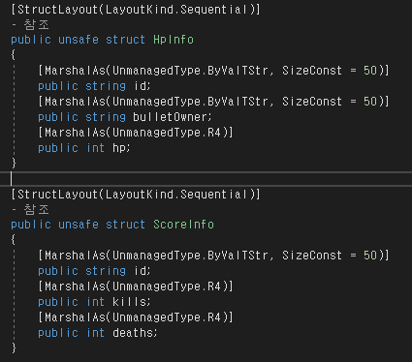

ConnectionManager.cs

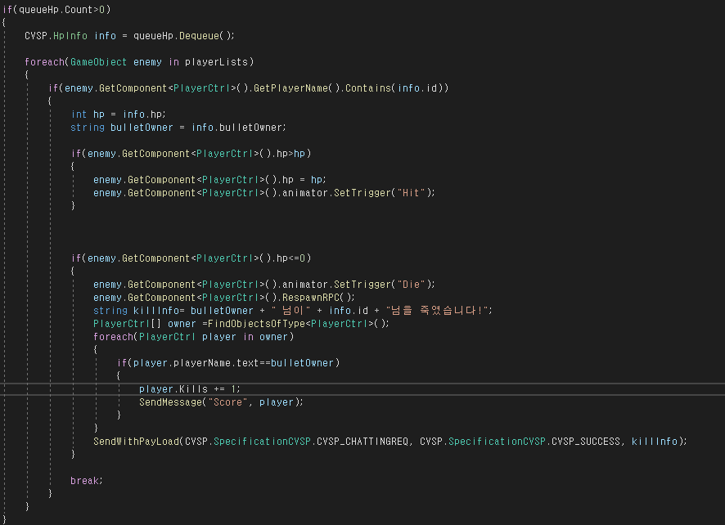

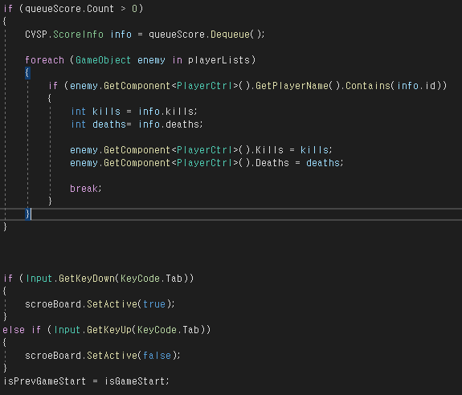

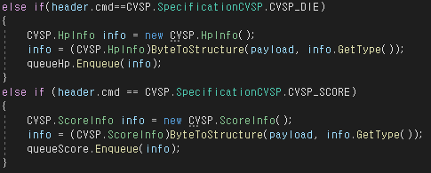

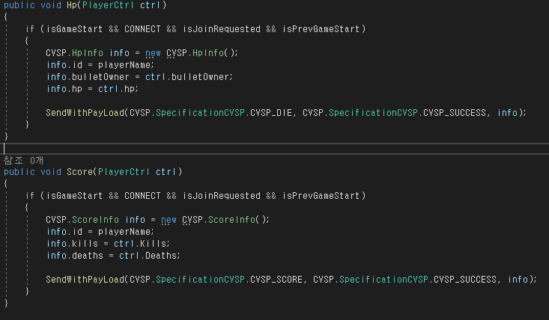

ScoreBoard.cs

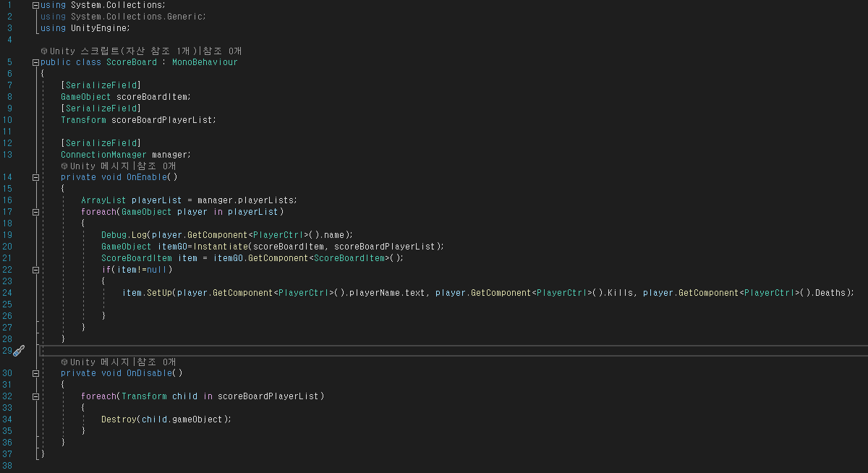

ScoreBoardItem.cs

